Jak uzyskać informacje na temat wycinki drzew?
Jeżeli zauważysz wycinkę drzew na terenie Gminy Miasta Gdańsk możesz szybko ustalić czy odbywa się ona legalnie i kto wydał na nią pozwolenie.

Informacje na temat decyzji zezwalającej na usunięcie zieleni najlepiej uzyskać
„u źródła”. Najprostszym rozwiązaniem jest pytanie skierowane bezpośrednio
do osób/firmy prowadzącej wycinkę. Jeżeli tu nie uzyskamy satysfakcjonującej nas odpowiedzi, wszelkie informacje można uzyskać od właściciela terenu, zarządcy
lub w jednostkach wydających takie decyzje tj. w Urzędzie Marszałkowskim Województwa Pomorskiego, w Urzędzie Miasta Gdańska, w Wojewódzkim Urzędzie Ochrony Zabytków
w Gdańsku lub w Biurze Miejskiego Konserwatora Zabytków (zależnie od kompetencji).

Zanim zadzwonimy do jednego z ww. urzędów warto ustalić dokładną lokalizację wycinki
(nr i obręb geodezyjny działki) oraz rodzaj własności terenu, na którym znajduje się zieleń.
W tym celu wystarczy wykonać kilka prostych kroków:

Krok pierwszy
Ustalenie dokładnej lokalizacji wycinki – wystarczy:
- wejść na Interaktywny Plan Gdańska na stronie www.gdansk.pl;
- wybrać opcję znajdź i wpisać adres interesującej nas działki lub najbliższego budynku.
Z planu można odczytać zarówno numer geodezyjny działki jak i obręb w którym ona leży.

Krok drugi
Ustalenie rodzaju własności posesji, na której odbywa się wycinka. W tym wypadku również pomoże plan Gdańska, wystarczy:
- otworzyć Interaktywny Plan Gdańska;
- wejść w serwisy mapowe i wybrać mapę własności (http://mapa.gdansk.gda.pl/ipg/app/index#).

Krok trzeci
Wykonanie telefonu do właściwego urzędu, który odpowiada za wydawanie decyzji na danym terenie:
- jeżeli działka jest własnością, współwłasnością lub jest w zarządzie Gminy Miasta Gdańsk - Urząd Marszałkowski Województwa Pomorskiego, Departament Środowiska i Rolnictwa - tel.: 58 32 68 320 lub 32 68 659.
- jeżeli działka jest w posiadaniu lub użytkowaniu wieczystym firmy, spółdzielni mieszkaniowej, wspólnoty mieszkaniowej, rodzinnych ogrodów działkowych, skarbu państwa lub osób fizycznych - Urząd Miasta Gdańska, Wydział Środowiska–
tel.: 58 768 82 00.
- jeżeli teren jest wpisany do rejestru zabytków - Biuro Miejskiego Konserwatora Zabytków – tel.: 58 323 71 00 lub Wojewódzki Urząd Ochrony Zabytków
w Gdańsku tel.: 58 301 62 67.

Dodatkowo informacje na temat wycinki drzew z pasów drogowych, cmentarzy komunalnych, parków i zieleńców można uzyskać w Dziale Utrzymania Zieleni Gdańskiego Zarządu Dróg i Zieleni – Tel.: 58 52 44 566. Za zieleń towarzyszącą budynkom komunalnym odpowiada Gdański Zarząd Nieruchomości Komunalnych – Tel.: 58 524 10 16 lub 58 341 76 83.

Krok pierwszy
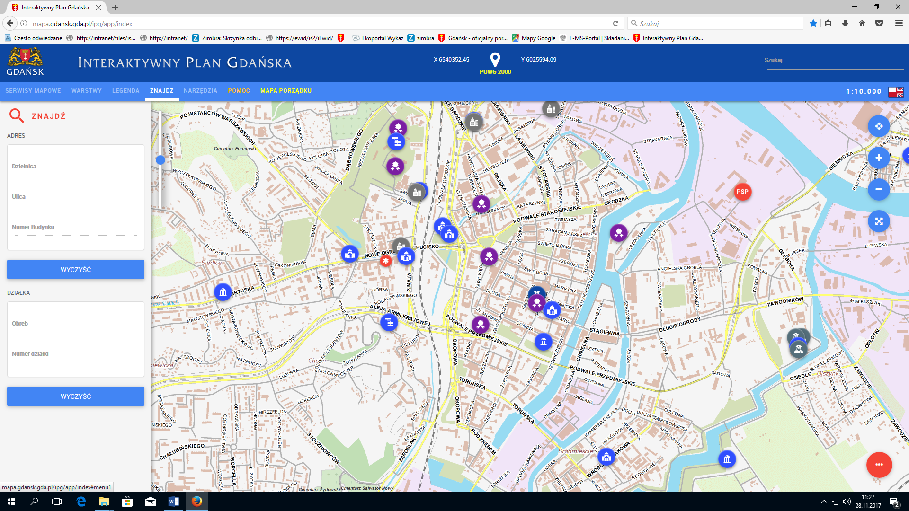

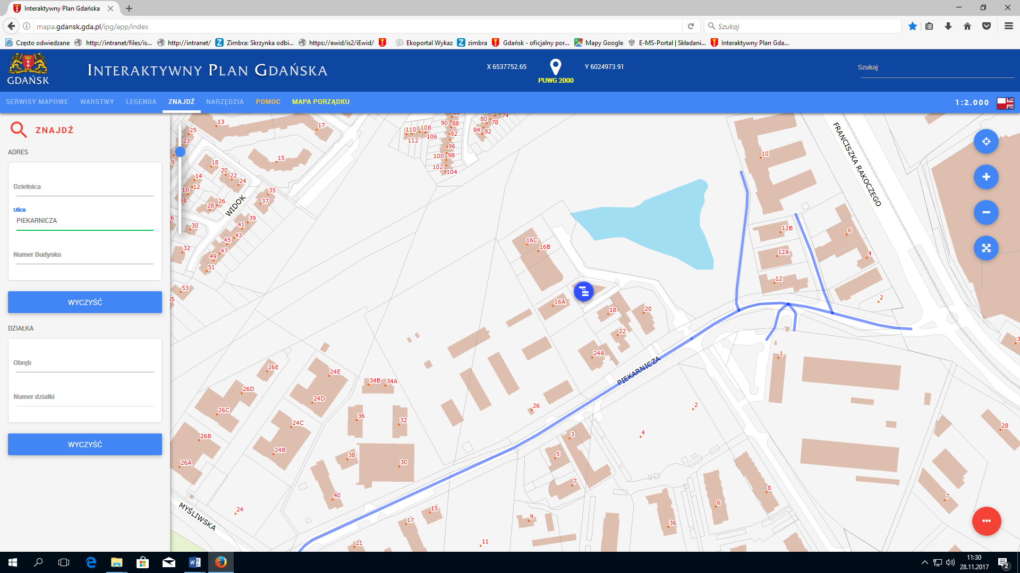

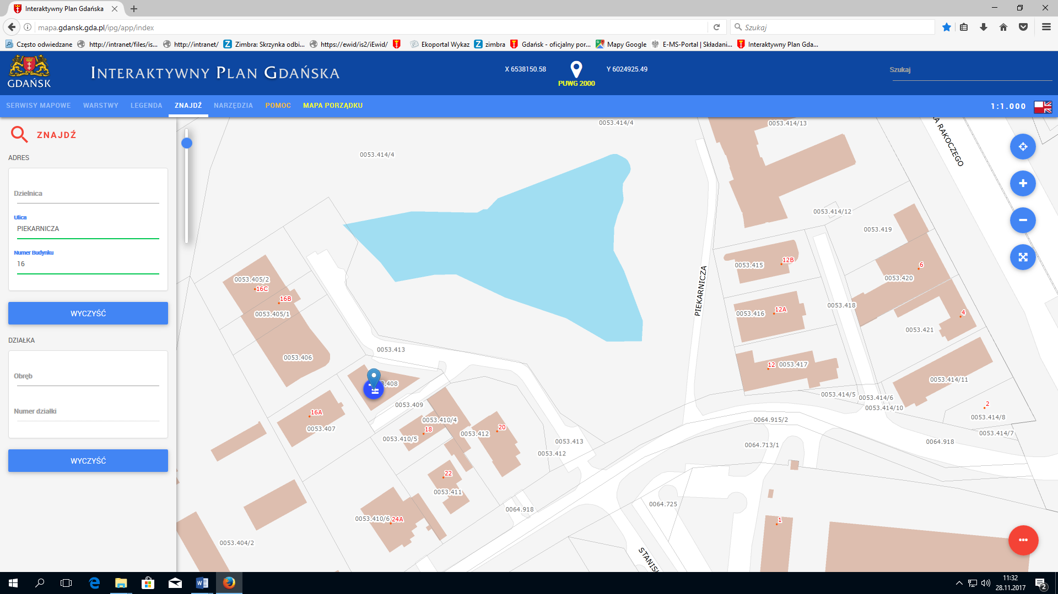
Krok drugi
